Máš rád prírodu, hory, lúky, lesy?
Rád tráviš čas v horskom prostredí?
Alebo sa rád pohybuješ vo vysokohorskom prostredí?
Prípadne sa vyžívaš na zaistených cestách?

Ak áno, tak sa pridaj k nám!

Klub linčanských turistov (KLT Zeleneč) organizuje pobyt
v talianskych Dolomitoch.

Podľa počtu účastníkov zájazdu nájdeme vhodné ubytovanie preferujúc oblasť Santa Cristina/Wölkenstein na termín 28.8.-1.9.2013 (podľa dohody sa pobyt môže predĺžiť).

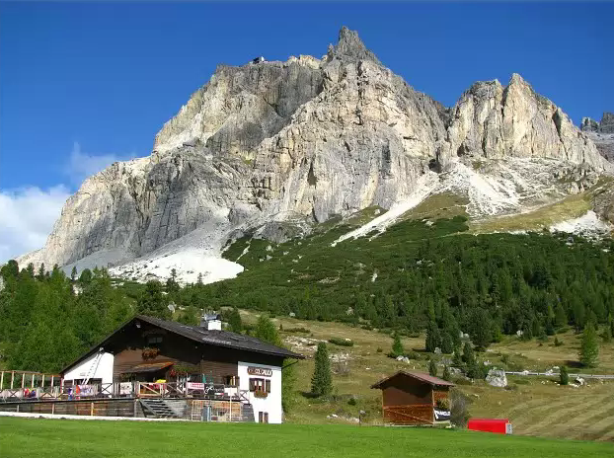

Kontakt - KLT Zeleneč:
- osobne: Dušan Gažo, Bernolákova 742/72, Zeleneč
- telefónom: 0903559116
- mailom: dusan@gazo.home.sk

Ak sa ti táto ponuka páči, daj nám čo najskôr vedieť - posledný termín prihlásenia je 30. júna 2013! Počet voľných miest sa znižuje každým dňom. ☺
Tu sú príklady prechádzok a horskych túr, ktoré môžeme spolu absolvovať:

- Z Wolkensteinu ku chate Regensburger Hütte (ľahká, 3,5 hod.) - ľahký výstup ku chatám s nádhernými výhľadmi do krajiny po cestách na miernych horských svahoch
2. Z obce St. Christina k najstaršiemu kostolu v údolí - kostol sv. Jakuba (ľahká, 2,5 hod.)
3. Okolo skupiny Langkofel (stredne ťažká, 7 hod., 17 km) - okružná túra je dlhá a
náročná, na južnej strane masívu Langkofel/Sassolungo je niekoľko krátkých skalnatých miest
4. Od Sass Pordoi k Piz Boè (stredne ťažká, 3 hod.) - skalnaté chodníky, pri zostupe občas exponované, zaistené úseky. Možnosť skrátenia trasy len od Sass Pordoi na Boehütte.
5. Pisciadùsteig (Via ferrata Brigata Tridentina, stredne ťažká ferata) – možnosť spojenia s výstupom na na vrchol Pisciadù (2985 m n.m.)

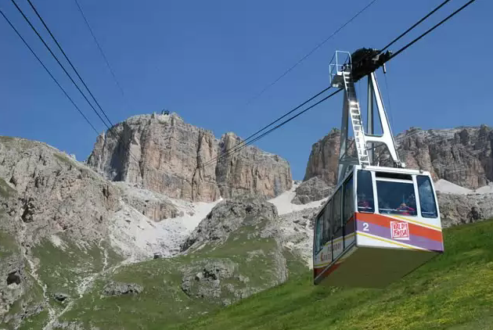

Určite si vyberieš vhodnú trasu, ktorých je v Dolomitoch veľmi veľa!

